16.04.20р.
Група : 2О- 3 в/н
Курс : 2
Професія : Озеленювач
Майстер в/н О.Л.Засядько вайбер: 068-07-62-168
ел.пошта: zelene3004@gmail.com
Урок № 22.
Тема № 5. Захист зелених насаджень від хвороб і шкідників.
Тема уроку:Техніка обприскування рослин з ранцевого обприскувача.
Навчальна – Формування спеціальних знань та умінь при обприскуванні рослин з ранцевого обприскувача.
Виховна – Виховувати свідому трудову дисципліну та відповідальність при обприскуванні рослин з ранцевого обприскувача.
Розвиваюча – Розвивати самостійність і творчість при обприскуванні рослин з ранцевого обприскувача.
Дидактичне забезпечення уроку: опорний конспект, відео-урок- посилання.
Структура уроку:
1.Повторення попереднього матеріалу 8.00-09.30
На минулому уроці ми вивчали тему «Лікування ран і дупел».
Будь ласка, дайте відповіді на питання (відповідайте письмово та присилайте відповіді на вайбер) стосовно минулої теми уроку. Ці питання середнього та початкового рівня, за кожну правильну відповідь Ви отримуєте 0,5 балів.
Запитання до групи:
1.Назвіть найбільш поширені захворювання дерев.
2. Що собою являють морозобойні тріщини?
3. Від чого утворюються морозобойні тріщини?
4. Який інструмент застосовують при лікуванні ран і дупел у дерева?
5. Опишіть поетапно технологію лікування морозобойних тріщин у дерев.
6. Від чого утворюються дупла у дерев?
7. Опишіть поетапно технологію лікування дупел у дерев.
8. Чим замазують дупло?
9. Якими речовинами можна ще обмазувати рани і дупла у дерев?
10.Які правила безпеки праці треба виконувати при виконанні робіт по лікуванню ран та дупел.

2.Пояснення нового матеріалу 9.30-12.00
Тема уроку : Техніка обприскування рослин з ранцевого обприскувача.
- Інструктаж з ОП та БЖД
При виконанні робіт по обприскуванню рослин з ранцевого обприскувача.:
- треба бути уважним, не відволікатися сам і не відволікати інших;
- пройти інструктаж з техніки безпеки при роботі з отрутами;
- пройти інструктаж про заходи першої допомоги на випадок отруєння;
- під час роботи забороняється їсти, пити й курити;
- перед початком роботи перевірити справність інструменту, він повинен бути безпечним в роботі;
- перед початком роботи треба одягти спецодяг, рукавички та взуття;
- -одягти халат з капюшоном та окуляри, які щильно прилягають до обличчя;
- не працювати несправними інструментами;
- про помічені несправності інструменту повідомити майстру і без його вказівки до роботи не приступати;
- пам’ятати про норми підняття ваги;
- дотримуватись правил дорожнього руху при виконанні робіт у місті;
виконувати тільки ту роботу, яка доручена майстром і по якій дано інструктаж .
- Організація робочого місця
Озеленювач виконує роботи по обприскуванню рослин з ранцевого обприскувача на вулиці. Все, що необхідно для виконання цього виду роботи треба брати з собою. На робочому місці не повинно бути нічого зайвого.
Після закінчення прибрати робоче місце.

- Мотиваційна постанова.

Спеціальні обприскувачі розроблені для полегшення обробки великих ділянок. Вони забезпечують рівномірний крапельне розпилення рідини, що сприяє більш швидкому позбавленню рослин від шкідників. Малі ручні і пневматичні обприскувачі постійного тиску використовуються для обробки садових культур інсектицидними препаратами.
Багато садівники застосовують як обприскувача звичайні пластикові пляшки, в пробці яких пророблені невеликі отвори.
В механізми вбудовані спеціальні насоси, що забезпечують оптимальний тиск, і наконечники-розпилювачі.
На невеликих ділянках можна застосовувати малогабаритні переносні обприскувачі масою від 0,9 до 6 кг. У пристрій таких апаратів входить поршневий пневматичний насос, який створює тиск в резервуарі. Недоліком обприскувачів є мала ємність і низька корозійна стійкість.

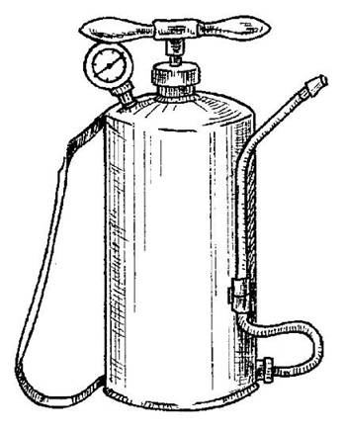
Переносний обприскувач.
Ранцеві обприскувачі поділяють на пневматичні, принцип дії яких полягає в тому, що рідина витісняється з допомогою стиснутого повітря, і діафрагмові, що працюють за рахунок стиснення рідини еластичними пластинами.
Істотними недоліками цих апаратів є їх велика вага, низька стійкість до корозії і значна витрата фізичних сил при використанні.
Особливо слід виділити обприскувачі серії ОПР-12 і ОПП-8, при виготовленні яких використовують пластмасу і кольоровий метал.

Механізм даних обприскувачів оснащений пристроєм для регулювання струменя розпиляної рідини. Крім того, апарат має довгий шланг, запобіжний клапан, м'які наспинний і наплічні подушечки, що полегшують садівникові процес обприскування.
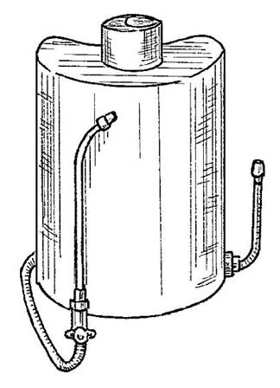
Ранцевий обприскувач.
Загальні правила застосування хімічних засобів захисту
При використанні хімічних засобів для боротьби зі шкідниками необхідно дотримуватися таких правил:
1. Не рекомендується готувати рідину заздалегідь, так як деякі препарати швидко втрачають свої властивості.
2. Не слід застосовувати хімічні засоби в період цвітіння рослини, так як це призводить до загибелі квіток і запилюють їх корисних комах. Обробку препаратом слід проводити в безвітряну погоду ввечері або вранці.
3. Слід починати обробку садових культур з верхніх ярусів, поступово переходячи на нижні. Крім того, потрібно оберігати знаходяться внизу овочі від попадання на них хімічного розчину, накривши їх плівкою.
4. При обробці рослин хімічними препаратами слід враховувати особливості кожної культури. Наприклад, обробку капусти рекомендується проводити після остаточного формування качана. Крім того, садівникові необхідно знати, що використання хімічних засобів для боротьби зі шкідниками редису, кропу, салату заборонено.

Опис технологічного процесу:
1.Приготовити розчин для обприскування. 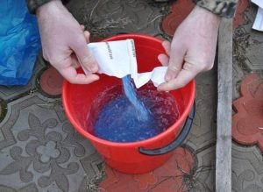
2. Розчин добре розмішати дерев’яною мішалкою.
3.Наливайте розчин в обприскувач крізь ситечко.
4. Накачати повітря. 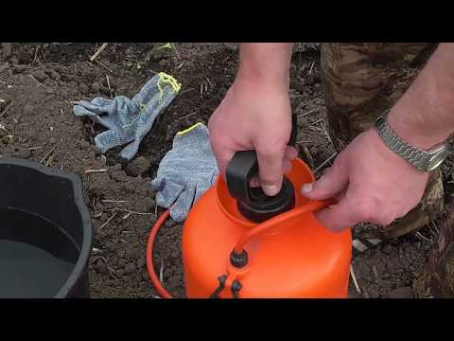
5.Почати працювати обприскувачем Стежать, щоб розчин вкривав рівномірно всю рослину. 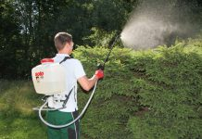
6. Під час роботи розчин в апараті трба час від часу збовтувати.
7.Обприскувач після роботи промити кілька разів чистою водою і насухо витерти ганчіркою, а місця з’єднання частин змастити машинним мастилом.
8. Посуд з-під отрут добре промивають водою.
9. Руки та обличчя добре миють теплою водою з милом.

Переглянути відеоролики за посиланням:
http://www.youtube.com/watch?v=xJ5gGUwYyyI
http://www.youtube.com/watch?v=aeHNPsCx9U0
http://www.youtube.com/watch?v=9REfGvFHtvM

3.Закріплення нового матеріалу з12.30 до13.30.
1.Які обприскувачі використовують на малих територіях?

2.Чим оснащені данні пристрої?
3.Опишіть принцип роботи ранцевого обприскувача.
4. На які групи розподіляють ранцеві обприскувачі?
5. Коли треба приготовляти розчин для обробки рослин?
6.Коли не можно обрабляти рослини?
7.Назвіть умови для проведення робіт по обприскуванню рослин.
8.Опишіть послідовність виконання робіт по обприскуванню рослин.
9.Що треба зробити з апаратом після роботи?
10.Які правила безпеки праці треба обов’язково виконувати при виконанні робіт по обприскуванню рослин?.
Відповіді надсилати 13.05.20р. з 12.00-13.30 вайбер: 068-07-62-168 ел.пошта: zelene3004@gmail.com
Домашнє завдання: Передивіться відео за посиланням:
http://freecentre.com.ua/statti/
http://ok.ru/video/6125716784

Майстер виробничого навчання О.Л.Засядько

